Anexa

Termeni şi Condiţii de Livrare*
Achiziția de ,, Mobilier pentru ROSE-RCM TUIASI”

Subproiect: Reacționează chimic cu Mediul de la TUIASI – RCM TUIASI
Beneficiar: Universitatea Tehnică ”Gheorghe Asachi” din Iași
Ofertant: ____________________

Valabilitatea ofertei: [a se completa de către Ofertant]

1. Oferta de preț [a se completa de către Ofertant]

Nr. crt.  (1) | Denumirea produselor  (2) | Cant  (3) | Preț unitar  (4) | Valoare Totală fără TVA  (5=3*4) | TVA  (6=5* %TVA) | Valoare totală cu TVA  (7=5+6)
1. | ,, Mobilier pentru ROSE-RCM TUIASI”  Pachetul va conține :  - Masa de lectura – 2 buc  - Banca individuala cu inaltimea reglabila – 1 buc  - Scaun vizitator– 10 buc  - Scaun – 27 buc  - Ecran de proiectie– 1 buc  - Dulap Fiset – 1 buc  - Dulap Modular – 1 buc  - Dulap depozitare substante chimice cu usi metalice si flansa – 1 buc  - Suport proiector, de perete – 1 buc  - Cuier de perete- 1 buc  - Avizier din pluta cu rama din aluminiu – 1buc  - Avizier securizat cu geam securizat vertical(pluta)- 1 buc
 | TOTAL

2. Preţ fix: Preţul indicat mai sus este ferm şi fix şi nu poate fi modificat pe durata executării contractului.

3. Grafic de livrare: Livrarea se efectuează în cel mult _______ zile de la semnarea Contractului, la destinația finală indicată, conform următorului grafic: [a se completa de către Ofertant]

Nr. crt. | Denumirea produselor | Cant. | Termene de livrare
1 | ,, Mobilier pentru ROSE-RCM TUIASI”

4. Plata facturii se va efectua în lei, 100% la livrarea efectivă a produselor la destinaţia finală indicată, pe baza facturii Furnizorului şi a procesului - verbal de recepţie, conform Graficului de livrare.

5. Garanţie: Bunurile oferite vor fi acoperite de garanţia producătorului cel puţin 1 an de la data livrării către Beneficiar. Vă rugăm să menţionaţi perioada de garanţie şi termenii garanţiei, în detaliu.

6. Instrucţiuni de ambalare:
Furnizorul va asigura ambalarea produselor pentru a împiedica avarierea sau deteriorarea lor în timpul transportului către destinaţia finală.

7. Specificaţii Tehnice:

A. Specificații tehnice solicitate | B. Specificații tehnice ofertate  [a se completa de către Ofertant]
Denumire produs:  ,, Mobilier pentru ROSE-RCM TUIASI” | Marca / modelul produsului
Descriere generală: Pachetul va conține :  - Masa de lectura – 2 buc  - Banca individuala cu inaltimea reglabila – 1 buc  - Scaun vizitator– 10 buc  - Scaun – 27 buc  - Ecran de proiectie– 1 buc  - Dulap Fiset – 1 buc  - Dulap Modular – 1 buc  - Dulap depozitare substante chimice cu usi metalice si flansa – 1  - Suport proiector, de perete – 1 buc  - Cuier de perete- 1 buc  - Avizier din pluta cu rama din aluminiu – 1buc  - Avizier securizat cu geam securizat vertical(pluta)- 1 buc | Descriere generală
Detalii specifice şi standarde tehnice minim acceptate de către Beneficiar | Detaliile specifice şi standardele tehnice ale produsului ofertat
1.Masa de lectura- 2 buc
Structura metalica robusta
Blat din MDF laminat de min. 25mm.
Dimensiuni: 1800x900x h760mm
Culoare: gri
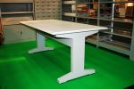
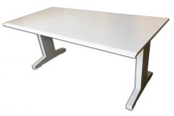
2Banca individuala cu inaltimea reglabila – 1 buc
cu blat din PAL de 18 mm.
Reglarea pe inaltime, cu ajutorul unor manete laterale.
Blatul cu cant bordurat din PVC.
Prevăzută deasupra cu o nisa pentru rechizite, iar dedesubt cu un spatiu pentru pastrarea cartilor, etc .
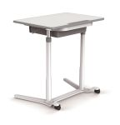
Picioarele realizate din profile rotunde de otel de inalta calitate, imbinate prin sudura si vopsite in camp electrostatic.
Prevazuta cu 2 rotile din plastic la baza.
Structura dispune de talpi din material plastic pentru protecţia.
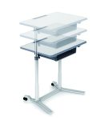
Dimensiuni produs:
Lăţime: 700 mm
Adâncime: 500 mm
Înălţime min.: 730 mm
Înălţime max.: 1030 mm
Diametru picioare: 40 mm
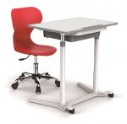
Culoare: gri deschis
Produs certificat:
SR EN 1729-1:2007 SR EN 1729-2:2012. Partea 2: SR EN 1730:2013

3.Scaun vizitator– 10 buc
Scaun vizitator - conferință suprapozabil,
- cadru rezistent din țeavă de oțel ovală vopsită în câmp electrostatic,
- interioare din lemn stratificat,
- șezut și spătar tapițat, poliuretan densitate mare,
- acoperitor șezut și spătar din polipropilenă negru.
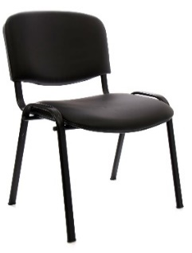
Dimensiuni
a) Înălțime scaun: 85 cm
b) Adâncime șezut: 42 cm
c) Înălțime șezut: 43 cm
d) Lățime șezut: 47 cm
e) Lățime scaun: 53.5 cm
f) Înălțime spătar: 33 cm
g) Lățime spătar: 48.5 cm

4.Scaun – 27 buc
Scaun din cadru de otel.
Sezutul este din lemn stratificat, captusit cu burete de 25 mm,
tapitat cu stofa, neagră
Spatarul este din lemn stratificat, captusit cu burete de 25 mm,
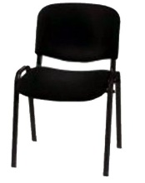
tapitat cu stofa,neagră
Greutate maxima: 120 kg
Inaltime max: 81 cm
latime maxima: 53 cm
adancime sezut: 44 cm
latime sezut: 46,5 cm
inaltime spatar: 39 cm
latime spatar: 48,5 cm
inaltime min sezut: 48 cm
5.Ecran de proiectie– 1 buc
Ecran de proiectie cu actionare manuala.
Dimeniune: 165x125cm
Format 4:3
Prinderea se face de perete sau de tavan.
Carcasa metalica.
Suprafata alba mata antireflex.
Greutate: max.7 kg.
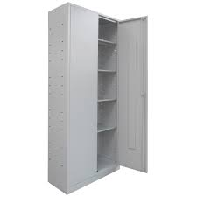
6.Dulap Fiset – 1 buc
Dulap - destinate in special pentru depozitarea, dosarelor, documentelor, etc.
Dimensiuni: 1200x455x1970mm
Caracteristici tehnice:
• Structură metalică vopsită electrostatic gri deschis (RAL 7035);
• 4 rafturi reglabile pe înălțime;
• Uși metalice, dotat cu sistem de închidere
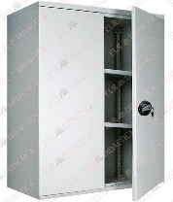
7.Dulap Modular – 1 buc
Dimensiuni: 1200x455x985mm
Caracteristici tehnice:
• Structură metalică vopsită electrostatic cu gri deschis (RAL 7035);
• 2 rafturi reglabile pe înălțime;
• Uși metalice dotate cu sistem de închidere

8.Dulap depozitare substante chimice cu usi metalice si flansa – 1 buc
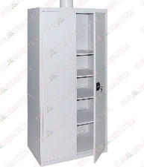
Dulap pentru depozitarea substanțelor chimice asigurând condițiile de securizare a substanțelor cu grad sporit de periculozitate.
Dimensiuni: 800x500xH1860
Caracteristici tehnice:
• Structură din oțel, vopsita in camp electrostatic, tratata in prealabil cu fosfați, pentru rezistență sporită la reactivi.
• 2 uși pline, prevazute cu yala.
• flanșă de diametrul de 150mm pentru conectarea la un sistem de aerisire.
• 4 polițe consolidate, reglabile pe înalțime.

9.Suport proiector, de perete – 1 buc
Suport universal pentru proiectoare, montare pe perete.
Structura metalica, vopsita in negru.
Prevazut cu trei brate reglabile pt. atasarea oricarui tip de proiector, cu greutate ce nu depaseste 10 kg.
Dimensiune ajustabila: 850 – 1350 mm
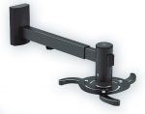
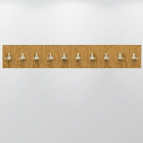
10.Cuier de perete- 1 buc
Dimensiuni: 1200x300mm
Cuier realizat din PAL de 18mm, cant ABS
Este prevazut cu 10 agatatori duble
Prindere – de perete,Culoare: fag
11.Avizier din pluta cu rama din aluminiu – 1buc
Dimensiuni: 1200x900 mm
Masa:max. 5.7 kg
Caracteristici:
Suprafata din pluta de 15 mm.
Rama: aluminiu, cu coltar ABS din plastic.
Fixare: in 4 colturi, cu suruburi speciale, incluse in set.
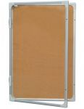
12.Avizier securizat cu geam securizat vertical(pluta)- 1 buc
Dimensiuni: 600x900 mm
Masa: max.8 kg
Caracteristici:
Panou din plută, cu ramă din aluminiu și colțare ABS din plastic.
Pentru rigiditate, partea din spate este dublată de o foaie de tablă metalică.
Partea frontală: sticlă organică, cu ramă din aluminiu și colțare ABS, prevăzută cu sistem de închidere, pentru securizarea materialelor.
Fixarea de perete se face cu 4 cu șuruburi (incluse în set).
Termen de livrare : maxim 18.12.2019

NUMELE OFERTANTULUI_____________________
Semnătură autorizată___________________________
Locul:
Data:

Anexa Termeni și Condiții de Livrare este formularul în care Beneficiarul va completa condițiile în care dorește furnizarea bunurilor (Pct. 3 - perioada de livrare, pct. 7A – Specificații Tehnice solicitate). Ofertanții completează formularul cu oferta lor - pct.1, pct. 3 si pct.7B - şi îl returnează Beneficiarului semnat, dacă acceptă condițiile de livrare cerute de Beneficiar.

